MORiW:272.76.2023
OPIS PRZEDMIOTU ZAMÓWIENIA

„Dostawa z montażem zgodnie z nową homologacją band pneumatycznych na stadionie żużlowym”

Banda pneumatyczna na tor żużlowy w Grudziądzu – wymagania
Banda pneumatyczna typu APD A Plus+:
- musi być zgodna z przepisami regulaminu FIM: „Normy dla torów do wyścigów torowych (STRC),
- musi posiadać ważną homologację FIM,
- musi być zamontowana w sposób uzgodniony dla danego toru z GKSŻ.
- musi być zgodna z przepisami Regulaminu torów dla zawodów motocyklowych na żużlu.
Wymiary toru żużlowego w Grudziądzu:
- długość toru 355 m,
- szerokość na prostych: */10,55-10,9 m,
- szerokość na łukach: 15,9-16,1 m */ 16,7-16,9 m
* do bandy wtórnej/do bandy pneumatycznej
Ogrodzenie zewnętrzne toru (banda stała):
wysokość: 125 cm, kickboard: 30 cm
rodzaj materiału: sklejka na łukach, na prostych banda absorbująca piana
Wymiary łuków:
1 łuk (po starcie) – ok. 126,2 m (mierzona na bandzie stałej, w tym brama do parku technicznego o wymiarze 5,70 m)
2 łuk – ok. 129,2 m (mierzona na bandzie stałej, w tym brama do parku maszyn o wymiarze 4,65 m)
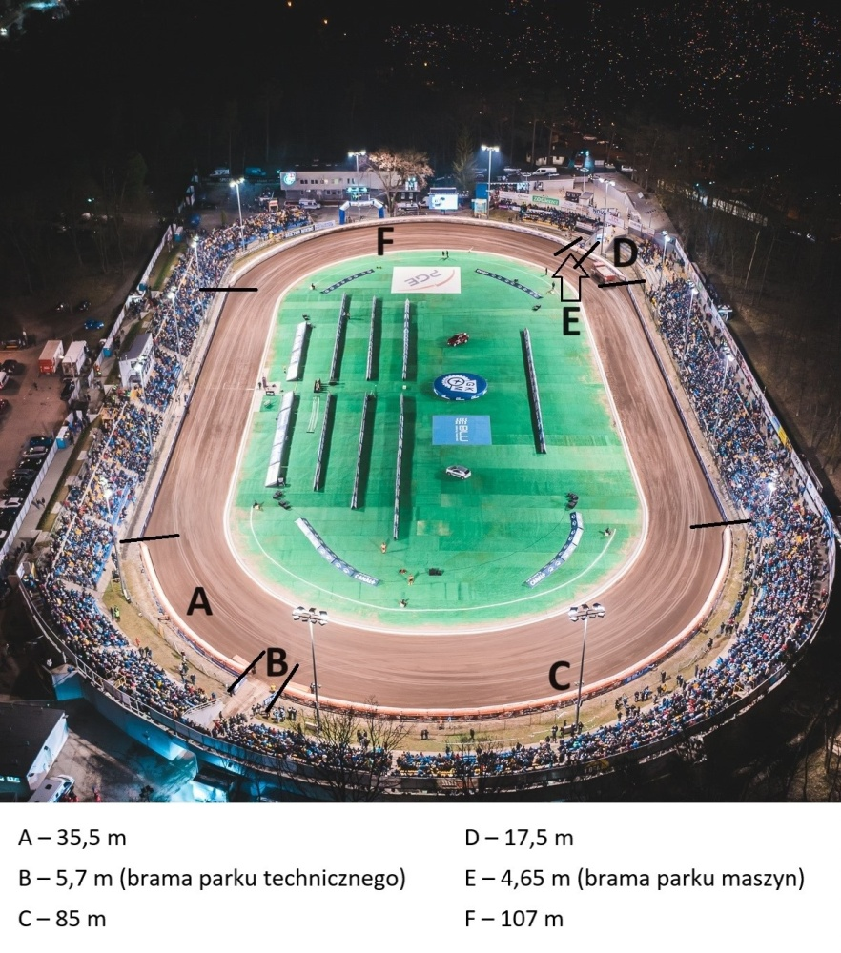

Banda pneumatyczna powinna się składać ze wszystkich niezbędnych elementów stanowiących kompletny system jako Banda pneumatyczna A Plus+ w tym między innymi z:
- odpowiedniej ilości elementów standardowych na łukach (ilość i długość w zależności od wymiarów elementów, dostosowanych do charakteru toru),
- elementów końcowych na oba łuki (trójkąty zabezpieczające) – 4 szt.
- elementy bramowe – 2 bramy,
- elementy rezerwowe – 4 szt.
- odpowiednia ilość dmuchaw z rękawami plus jedna dmuchawa zapasowa (ilość w zależności od wymiarów elementów),
- przeszkolenie wskazanych przez Zamawiającego osób w zakresie eksploatacji, serwisowania, demontażu, składowania oraz montażu band.
Dodatkowe wymagania:
Banda pneumatyczna powinna posiadać możliwie jak największą przestrzeń ok. 1 m wysokości, do ekspozycji materiałów reklamowych na niej od strony toru żużlowego na całej jej powierzchni. Powinna posiadać system do mocowania na niej materiałów reklamowych (rzepy montażowe).
Kolor bandy żółto – niebieski.
Banda musi być dopuszczona do użytkowania podczas zawodów Indywidualnych Mistrzostw Świata (Speedway Grand Prix), Drużynowego Pucharu Świata (Speedway World Cup) oraz Indywidualnych Mistrzostw Europy (Speedway European Championship) oraz posiadać dokument potwierdzający dopuszczenie do tego typu zawodów wydany przez właścicieli praw do organizacji tych zawodów.
Banda powinna posiadać dokument potwierdzający dopuszczenie trójkątów zabezpieczających i reklamowych do użytkowania podczas zawodów organizowanych przez Ekstraligę Żużlową oraz 1 Ligę Żużlową.
Dostawa i montaż band pneumatycznych na torze żużlowym w Grudziądzu – 8 tygodni od daty podpisania umowy.

